Doorstroming is vooruitgang, dus de regio moet bereikbaar blijven

Alle ondernemers kennen het gezegde ‘Stilstand is achteruitgang’. Voor velen is dit op hun bedrijf van toepassing. We zorgen allemaal dat onze producten en diensten bij de tijd blijven. Onderzoek en ontwikkeling is daarom een zeer belangrijke afdeling binnen het bedrijf. Immers, de klanten vragen om vernieuwing, innovaties en een onderscheidend aanbod. We willen vooruit. We moeten vooruit.

Dit zelfde gezegde geldt zeker ook voor de mobiliteit van uw medewerkers. Als zij stilstaan, gaat uw bedrijf ook achteruit. Natuurlijk, we willen allemaal liefst zo min mogelijk files en we zorgen dat de medewerker zijn of haar auto goed kwijt kan op het werk. Als de medewerker ook nog eens op tijd arriveert en niet te vroeg vertrekt, dan zou daarmee de kous af kunnen zijn.

Als stilstand achteruitgang is, dan moet goede doorstroming wel vooruitgang betekenen. Mobiliteit moet voor u en uw medewerkers veel meer zijn dan alleen ‘verplaatsing’.
Goede mobiliteit hangt samen met vrijheid en ontspanning. Uitgeruste en vitale medewerkers die met enthousiasme aan hun werk beginnen. Deze mensen verhogen de productiviteit en verbeteren de sfeer in het bedrijf. Goede mobiliteit is niet alleen fiets of openbaar vervoer, dat kan ook de auto zijn.

Voor de regio Arnhem Nijmegen, inclusief De Liemers en Overbetuwe, is sinds 1 maart 2018 vanuit VNO-NCW Midden Arno van der Steen aangesteld als Mobiliteitsmakelaar. In deze functie zoekt hij, in overleg met de gemeentes, naar mogelijkheden om de mobiliteit voor het bedrijfsleven te verbeteren binnen het project ‘Samen Slim & Schoon’, een regioproject met een ruim budget.

De nadruk ligt hierbij op samen. Samen met elkaar, de overheid met het bedrijfsleven, bedrijven met elkaar en bedrijven met hun medewerkers. Hoe houden we gezamenlijk op een slimme manier de regio bereikbaar en mobiel en dus ook schoon. Dat kan onder andere door flexibele werktijden, meer gebruik van openbaar vervoer, carpoolen of autodelen, vaker gebruik maken van de (e)-fiets of zelfs door thuis te werken (als dat kan), maar ook elektrische auto’s of alternatieve brandstoffen zijn opties.

Anders mobileren is niet alleen een kwestie van file mijden, het is ook MVO (Maatschappelijk Verantwoord Ondernemen), levert vitalere medewerkers op (Duurzame inzetbaarheid) en draagt bij aan een hoger rendement. People – Planet – Profit.

Ervaart uw ondernemersvereniging, bedrijventerrein of bedrijf problemen met bereikbaarheid of ziet u mogelijkheden voor anders mobileren en wilt u dit onderzoeken, neemt u dan contact op met Arno van der Steen, 06 – 53 76 12 33

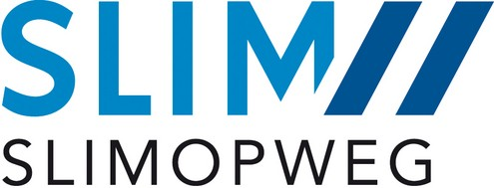

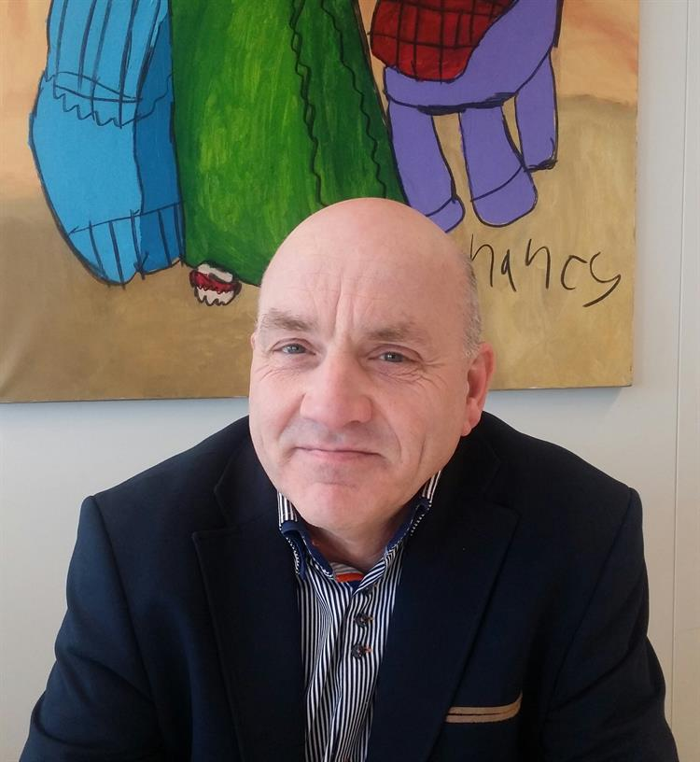
Arno van der Steen, Mobiliteitsmakelaar

